محافظة الجيزة
إدارة شمال التعليمية
مدرسه د/ طه حسين الابتدائية
الفصل الدراسي الأول :- الوحدة الثانية :- أشخاص أحبهم
دروس الوحدة
1- أسرتي 2- جاري
3- أقاربي 4- معلمتي
5- صديقي 6- نشيد ( أحبابي )

(1) أســرتي
أنا أميرٌ
أختي أميرة
أمي طبيبةٌ
أبى معلمٌ
المفـــرد | الجمــــع | المفــــرد | الجمـــع
أمير | أمراء | أسرة | أسر- أسرات
أميرة | أميرات | طبيبة | طبيبات
أم | أمهات | معلم | معلمون
أب | آباء | أم | أمهات
اللغويات
أجب :-
1- ما اسم أختك ؟ أختي أميرة .000000000000000000000000
2- ماذا تعمل أمك ؟ أمي طبيبة 00000000000000000000000000
3- هات ثلاث كلمات بها حرف ( أ ) ؟ أمير –أميرة – أسد0000 000000 000000
الظواهر القرائية :-
المد بأنواعه |  | التاء |  | التنوين
الكلمة | نوع المد | المفتوحة | المربوطة | بالفتح | بالضم | بالكسر
أنا | بالألف |  | طبيبة |  | أميرٌ
أسرتي | بالياء |  | أميرة |  | طبيبةٌ
أمير | بالياء |  |  |  | معلمٌ
أميرة | بالياء
أختي | بالياء
طبيبة | بالياء
أبي | بالياء
( أمي طبيبةٌ )
استخرج من الجملة :-
كلمه بها مد بالياء : أمي 00000000 تنوين بالضمة :00000000000
كلمه بها تاء مربوطة : طبيبة 000000000 كلمة بها حرف (أ) :000000

" أنا أميرٌ و أختي أميرة ، أمي طبيبةٌ ، أبي معلمٌ "
* استخرج من القطعة :-
مد بالألف ................... مد بالياء ..................... تنوين بالضمة 000000000
تاء مربوطة ..................... تنوين بالفتحة ...............
* جمع كلمه ( معلم ) .............................
* ماذا يعمل أبوك ؟ ...................
* كون جملا :
*أمير – أنا 0000000000000000
*معلم - أبي 0000000000000000000
أكمل :- أَ 000000 إ 00000000 أ 00000000000000

هات كلمات بها حرف ( أ )
0000000000 000000000000 0000000000000 000000000000000
0000000000 000000000000 0000000000000 000000000000000
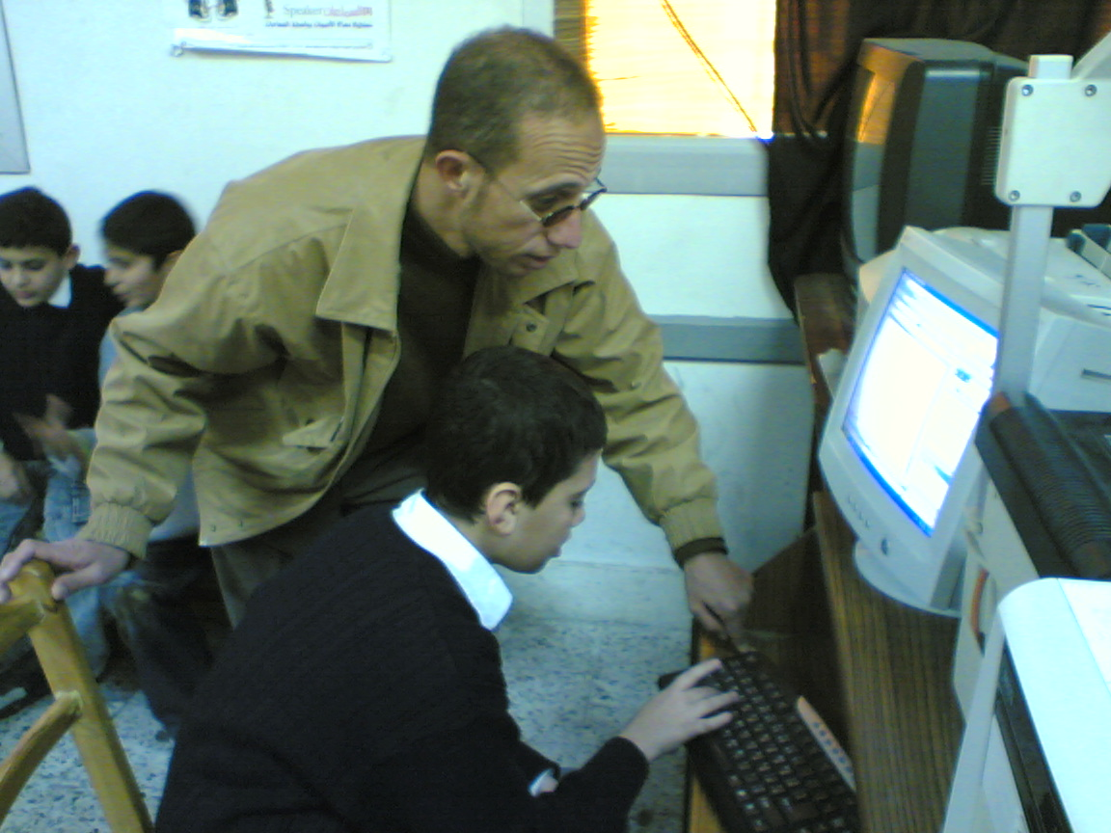
(2) جاري
أنا أحب جاري
جاري اسمه نبيل
أجلس معه أمام الكمبيوتر
نلعب ونرسم ونلون
المفـــرد | الجمــــع | الكلمـــة | المضـــاد
جاري | جيراني | أحب | أكره
الكمبيوتر | الكمبيوترات | أجلس | أقف
أنا | نحن | أمام | وراء - خلف
اللغويات
الظواهر القرائية :-
المد بأنواعه |  | ضمير المتكلم | التنوين
الكلمة | نوع المد | أنا | بالفتح | بالضم | بالكسر
أنا | بالألف | ال القمــــرية |  | نبيل
جاري | بالألف | الكمبيوتر
جاري | بالياء
جاري | مدان مختلفان
نبيل | بالياء
أمام | بالألف
الكمبيوتر | بالواو
هات كلمات بها حرف ( ب ) : 00000000 0000000000 0000000000
0000000000 000000000000 0000000000 0000000000
اقرأ ورتب :-
- جاري – أنا – أحب 0000000000000000000000000000000000000000
2- أمام – أجلس – الكمبيوتر – معه 000000000000000000000000000 0000000
3- ونرسم – ونلون – نلعب 0000000000000000000000000000000000000000
"أنا أحب جاري ، جاري اسمه نبيل، أجلس معه أمام الكمبيوتر ، نلعب ونرسم ونلون"
* استخرج من القطعة :-
مد بالألف ................... مد بالياء ..................... تنوين بالضمة 000000000
ال القمرية 00000000 مد بالواو 000000000 مدان مختلفان 0000000
* ما اسم جارك ؟ 000000000000000000000000
* اكتب الحرف الناقص :-
شر0000 00000ـحر عنـ000000
اقرأ واحفظ وتعلم :-
قال رسول الله صلى الله عليه وسلم :-
" من كان يؤمن بالله واليوم الآخر فليحسن إلى جاره "

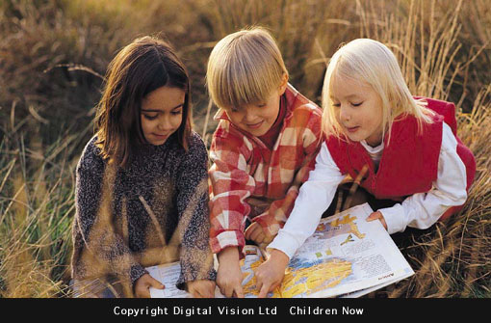
(3) أقاربي
ذهبت مع أسرتي إلى بيت جدتي
لعبت أنا و أختي مع بنت عمي وابن عمتي
وسمعنا حكايةﹰ جميلةﹰ من جدتي
المفـــرد | الجمــــع | الكلمـــة | المضـــاد
قريبي | أقاربي | جميلة | قبيحة
أسرة | أسر - أسرات | المفـــرد | الجمــــع
بيت | بيوت | بنت | بنات
اللغويات

رتب الجمل الاتيه :-
1- أسرتي –مع – ذهبت 0000000000000000000000000000
2- حكاية – سمعنا – جميلة 00000000000000000000000000000000000000
3-لعبت – بنت – مع – عمي 00000000000000000000000000000000
المد بأنواعه |  | ضمير المتكلم |  | التنوين
الكلمة | نوع المد | أنا |  | بالفتح | بالضم | بالكسر
أنا | بالألف | التـــــــاء |  | حكايةﹰ
أنا | بالألف | المفتوحة | المربوطة | حكايةﹰ
أقاربي | مدان مختلفان | ذهبت | حكاية | جميلةﹰ
سمعنا | بالألف | بيت | جميلة
حكاية | بالألف | الكلمة |  | نوع المد
أسرتي | بالياء | عمي |  | بالياء
جدتي | بالياء | عمتي |  | بالياء
أختي | بالياء | حكاية |  | بالألف
الظواهر القرائية :-
" ذهبت مع أسرتي إلى بيت جدتي، لعبت أنا وأختي مع بنت عمي وابن عمتي ، وسمعنا حكايةﹰ جميلةﹰ من جدتي
" 1- مع من ذهبت ؟ ..........................................
2- ماذا سمعنا ؟ ........................................
3- مع من لعبت ؟ ................................
* استخرج من القطعة :-
مد بالألف .................. مد بالياء ..................... تاء مفتوحة ..................
ال. قمريه .............. تنوين .................. نوعه .................
ألف لينه ................. تاء مربوطة ......................
كلمه بها حرف (ت) .....................
جمع ( بيت ) ................. مفرد ( بنات – حكايات ) ( .......... / .............. )
مضاد ( جميلة ) .....................

أكمل :- ( أنا – حكاية – مع)
* ذهبت ......................أسرتي
* لعبت.............وأختي
* سمعنا................جميلة

اقرأ وأكمل كالمثال :- كتاب كتابي
قلم 0000000
أخ 000000000
اقرأ واحفظ وتعلم :-
قال رسول الله صلى الله عليه وسلم :-
" من كان يؤمن بالله واليوم الآخر فليصل رحمه"
هات كلمات بها حرف ( ت )
0000000000 000000000000 0000000000000 000000000000000
0000000000 000000000000 0000000000000 000000000000000
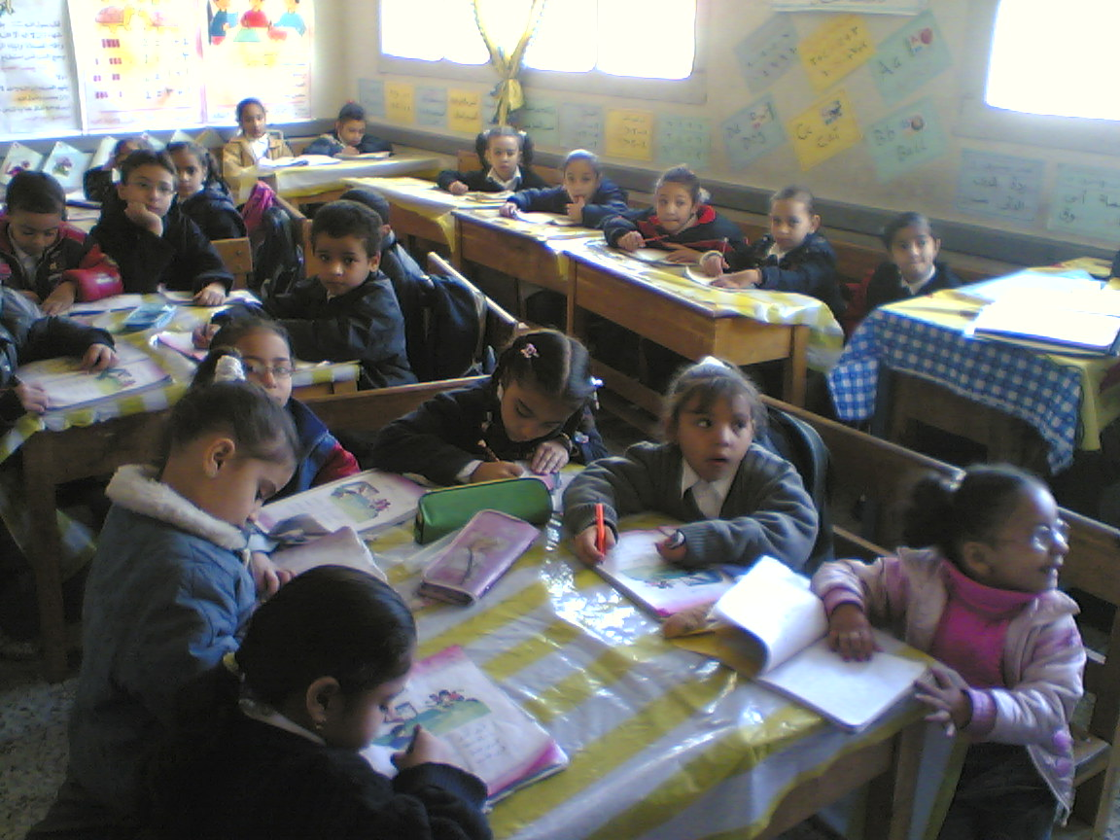
(4) معلمتي
معلمتي ثناء، معلمةﹲ نشيطةﹲ
أحب حديث معلمتي
تحكي معلمتي القصص الجميلة
ونحن نسمع في سرور
اللغويات
المفـــرد | الجمــــع | الكلمـــة | المضـــاد
معلمة | معلمات | نشيطة | كسلانة
القصة | القصص | أحب | أكره
حديث | أحاديث | الجميلة | القبيحة
أنا | نحن | سرور | حزن
اقرأ ورتب :-
- أحب – معلمتي – حديث 000000000000000000000000000000
- سرور – في – نسمع – نحن 00000000000000000000000000000
- القصص – معلمتي – تحكي 0000000000000000000000000000000
كون كلمات :- ( ب – ث – و )000000( ع – ث – ب – ل )000000 ( ر-و-ث)000000
الظواهر القرائية :-
المد بأنواعه |  | التاء |  | ( ال ) | ( ال ) | التنوين
الكلمة | نوع المد | المفتوحة | المربوطة | الشمسية | القمرية | بالفتح | بالكسر | بالضم
معلمتي | بالياء |  | معلمة |  | القصص |  | سرور | معلمة
ثناء | بالألف – |  | نشيطة |  | الجميلة |  |  | نشيطة
نشيطة | بالياء |  | الجميلة
حديث | بالياء
تحكي | بالياء
الجميلة | مد بالياء
سرور | مد بالواو
في | بالياء
أجب :-
- ما اسم معلمتك ؟000000000000000000000000 معلمتي ثناء
- اذكر ثلاث كلمات اولها حرف (ث ) ؟ 00000 00000000 00000 ثوب –ثناء – ثلاجة
اقرأ وأكمل من هذه الكلمات:- (ثناء – في– معلمتي )
1- نحن نسمع سرور0000000 3- تحكي 000000000القصص الجميلة
2 - معلمتي 0000000
" معلمتي ثناء ، معلمة نشيطة ، أحب حديث معلمتي ، تحكي معلمتي القصص الجميلة ، ونحن نسمع في سرور "
1- ما اسم معلمتك ؟ ....................................
2- ماذا تحب ؟ ...................................
3- ماذا تحكي معلمتك ؟ ................................
مد بالألف .............. مد بالياء .............. مد بالواو ........... ال. قمرية ............
حرف جر ........... تنوين بالكسرة ............ تنوين بالضمة ......... تاء مربوطة ..............

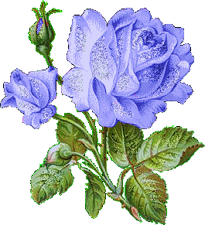
اقرأ وأكمل كالمثال :- نشيط نشيطة
000000000 طبيبة
معلم 000000000
00000000 جميلة
اقرأ واحفظ وتعلم :-
قال رسول الله صلى الله عليه وسلم :-
" وقل رب زدني علمـﹱا"
الكلمــة | معنــــاها
زدني علما | زدني فهما

(5 ) صديقي
صديقي ناجي
أقضي معه أحلى الأوقات
أذهب معه إلى المدرسة
ألعب معه بعد الدرس
اللغويات
المفـــرد | الجمــــع | الكلمـــة | المضـــاد
صديقي | أصدقائي | صديقي | عدوي
الوقت | الأوقات | أذهب | أرجع
المدرسة | المدارس | بعد | قبل
الدرس | الدروس | أحلى | أقبح
الظواهر القرائية:-
المد بأنواعه |  | التاء |  | ( ال ) | ( ال )
الكلمة | نوع المد | المفتوحة | المربوطة | الشمسية | القمرية
صديقي | بالياء | الأوقات | المدرسة | الدرس | المدرسة
ناجي | مدان مختلفان |  |  |  | الأوقات
أقضي | بالياء
الأوقات | بالألف
تحكي | بالياء
صديقي | مدان متشابهان
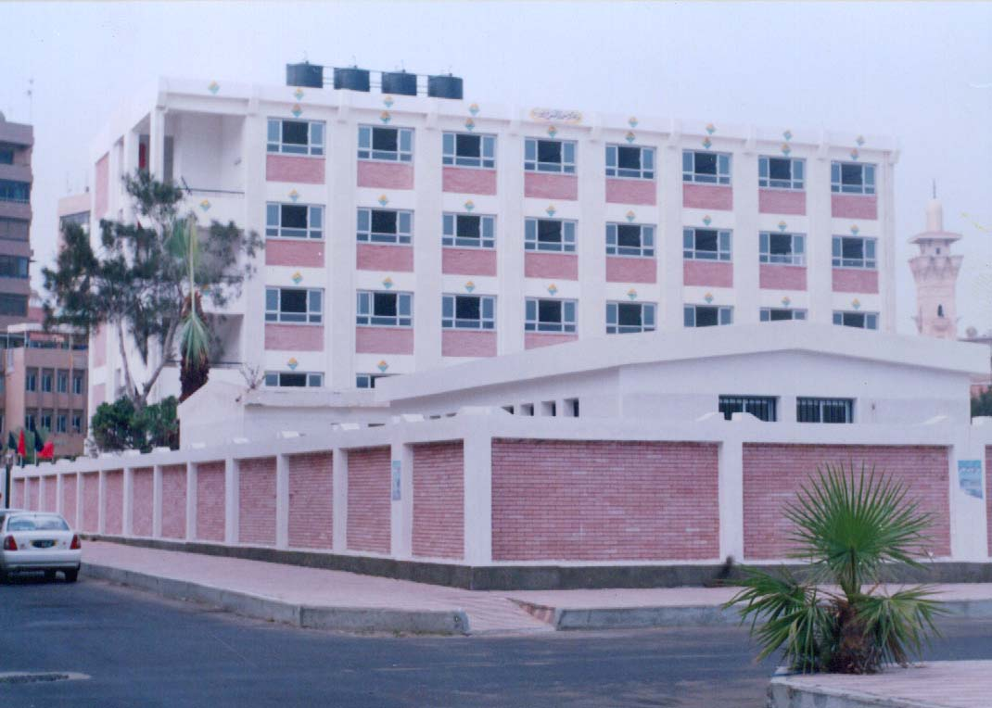

" صديقي ناجي ، أقضي معه أحلى الأوقات ، أذهب معه إلى المدرسة ، ألعب معه بعد الدرس "
1- ما اسم صديقك ؟ ........................ ...........................
2- أين تذهب مع ناجي ؟ .......................... ..........................
3- متى تلعب مع ناجي؟ .......................... ..........................
* استخرج من القطعة :-
* مد بالألف .............. مد بالياء ............... مدان متشابهان ................
مدان مختلفان................ لام قمريه .............. ألف لينه ............... حرف جر ...........
ال شمسية .............. تاء مفتوحة .............. تاء مربوطة ..............
* جمع ( المدرسة ) ..................... مفرد ( الأوقات ) .................
* عكس ( صديقي ) ...................

(1) اقرأ وتخير الكلمة الصحيحة :-
- أذهب معه ...............المدرسة ( إلى - كل - بعد )
- أقضي معه .............الأوقات ( إلى - أحلى - بعد )
- صديقي ............. ( المدرسة - الوقت - ناجي )
(2) كون جملا :-
1- إلى - المدرسة – معه – أذهب ..........................................................
2- معه – أخلى – أقضي - الأوقات..........................................................
3- ألعب – الدرس – بعد – معه .........................................................
(3)- كون ثلاث كلمات من هذه الحروف
( أا - ب – ت – ث – ج – ن - ي ) .......... ............ ............ بنت ، أبي ، ناجي
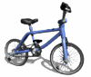
أكمل الحرف الناقص مما بين القوسين :- ( جَ – ج – ج – جﹾ )
* عـ....ـلة. * مـ.... ـدي
* ر....ــل * إ....ــابة

هات كلمات بها حرف ( ج ) : 00000000 0000000000 0000000000

( 6 ) نشيد أحبابي
أحــب أبي لأن أبــي
عطـــوفﹲ طيب القـلب
وفي صحوي وفي نومـي
أغنــــي عشت يا أمي
وتحكـي لي معلمتـــي
فيحـــلو دائمـا وقتي

معاني المفردات:-
الكلــمة | معنـاها | الكلمـــة | معنـاها
عطوف | كثير الشفقة والرحمة | تحكي | تقص
صحوي | استيقاظي | دائما | في كل وقت
أكمل النشيد :-
أحــب ......... .........أبــي
عطـــوفﹲ طيب .........
......... .... وفي نومـي
أغنــــي عشت يا أمي
......... لي معلمتـــي
فيحـــلو ......... وقتي

ما اسم هذا النشيد ؟ ........................

اقرأ وأكمل كالمثال :- هـذا أبي هذه أمي
هذا معلمي ........معلمتي
........أخي هذه أختي

أكمل مما بين القوسين :- (أقضي - نحن - أنا )
* لعبت ..............وأختي
*.............نسمع في سرور
* ...........معه كل الوقت
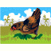
أكمل الحرف الناقص

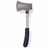

.....ـعـلـ.....
.....رنـ.....
فـ....س
د.....ـاجة

اقرأ وأكمل كالمثال :- مدرسة مدرستي
........... معلمتي
كتاب ...........
........... كراستي
اقرأ وأكمل كالمثال :- حجرة حجرات
طبيبة ..........
......... .كراسات
دراجة ..........
هات كلمات تبدأ بحرف من الحروف التالية :-
( أ – ب – ت – ث – ج )
........... ........... ........... ........... ...........
اكتب بخط جميل :-
" أذهب مع صديقي إلى المدرسة "
.......................................................
الفصل الدراسي الأول :- الوحدة الثالثة :- أوقات سعيدة
دروس الوحدة
1- أهلا مدرستي 2- شم النسيم
3- عيد سعيد 4- هيا نزرع

5- إجازة سعيدة 6- نشيد ( الربيع ) (1) أهلا مدرستي
ملابسي جميلةٌ
حقيبتي جديدةٌ
أذهب إلى المدرسة مع الأصحاب
نقول في سرور
أهلا مدرستي0 أهلا مدرستي0
اللغويات
المفـــرد | الجمــــع | الكلمـــة | المضـــاد
المدرسة | المدارس | جميلة | قبيحة
ملبس | ملابس | أذهب | أرجع
الصاحب | الأصحاب | جديدة | قديمة
حقيبة | حقائب | الأصحاب | الأعداء
كون كلمات :-
( ذ – ب – أ – هـ ) 00000000000
( د – ر – و – س ) 00000000000
( ت- س- م – ر – د - ي) 000000000
هات كلمات بها حرف ( ح ) : 00000000 0000000000 0000000000
ضع دائرة حول الحرف الناقص كالمثال : ......ـديقة ( ح – ح –ح )
ضع دائرة حول الحرف الناقص كالمثال
- ......ـصا ن ( ح – ح – ح ) * ......ـوت ( ح – ح – ح )
الظواهر القرائية :-
المد بأنواعه |  | التاء |  | ( ال ) | ( ال ) | التنوين
الكلمة | نوع المد | المفتوحة | المربوطة | الشمسية | القمرية | الفتح | الضم | الكسر
ملابسي | مدان مختلفان |  | جميلة |  | المدرسة | أهلاﹰ | جميلةﹲ | سرور
مدرستي | بالياء |  | جديدة |  | الأصحاب |  | جديدةﹲ
جميلة | بالياء |  | المدرسة
حقيبتي | ياء- ياء
جديدة | بالياء
الأصحاب | بالألف
نقول | بالواو
في | بالياء
سرور | بالواو
" ملابسي جميلة ، حقيبتي جديدة ، أذهب إلى المدرسة مع الأصحاب "
1- مع من تذهب إلى المدرسة ؟ ...............................................
2- أين تذهب ؟ ..................................................
استخرج من القطعة :-
* مد بالألف ............... مد بالياء .............. مدان مختلفان...................
ال. قمريه .............. مدان متشابهان ................ تنوين وبين نوعه .............
تاء مربوطة ............. كلمه بها حرف ( ح ) .................
* جمع ( المدرسة ) ................ مفرد (الأصحاب ) .................
مضاد ( سرور ) .............. عكس ( جميلة) .....................
* كون جملا : المدرسة- أذهب - إلى..............................................
سرور – نقول – في ..............................................
ملابسي – الجديدة – ألبس..............................................
اقرأ ولاحظ كالمثال :-
- أنا ألبس الملابس نحن نلبس الملابس
- أنا أذهب إلى المدرسة .......................................
- أنا ألعب مع الأصحاب .......................................
- أنا أقول في سرور .......................................
أكمل :- ( هذا – هذه )
* ............. بابا * .......... عمى * ........... يا أختي * ........ أمي
* ............. ماما * ......... خالتي * ............ كرسي * ......سبورة
* ............. شجرة * ......... فيل * ........... زرافة * ...... والدي
اقرأ واحفظ وتعلم :-
قال الله تعالى :- "اقْرَأْ بِاسْمِ رَبِّكَ الَّذِي خَلَقَ * خَلَقَ الإنسَانَ مِنْ عَلَقٍ * اقْرَأْ وَرَبُّكَ الأكْرَمُ * "
معاني المفردات:-
الكلمــة | معنــــاها
علق | دم جامد
الأكرم | الزائد في الإكرام

اختر الإجابة الصحيحة من بين القوسين :-
مدرستي ...................... ( مد بالواو – مد بالألف – مد بالياء )
.......... طبيبة ( هذا – هذه )
عكس ( أمام ) ................ ( صفراء – ورده – وراء )

(2) شم النسيم
أخرج مع أسرتي ، أبي و أمي و أختي إلى الحقول الخضراء
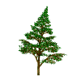
نشم النسيم
الفراشات تطير بين الأغصان
أبي يقول : لا تقطف الأزهار
أنا فرحان 0 أنا فرحان
اللغويات
المفـــرد | الجمــــع | الكلمـــة | المضـــاد
الحقل | الحقول | يقول | يصمت - يسكت
الفراشة | الفراشات | لا | نعم
الغصن | الأغصان | فرحان | حزين
الزهرة | الأزهار
* حلل :-
الفراشات ................................. ( ال ف ر ا ش ا ت )
الحقول ............................... ( ال ح ق و ل )
* اذكر أسماء زملائك التي بها حرف (خ ) ........... ............ ............ ،
* كون كلمة :- ( ال – و –ل – ق -ح ) .................. الحقول
الظواهر القرائية :-
المد بأنواعه |  | التاء |  | ( ال ) | ( ال ) | المد بأنواعه
الكلمة | نوع المد | المفتوحة | المربوطة | الشمسية | القمرية | الكلمة | نوع المد
أسرتى | بالياء | الفراشات |  | النسيم | الحقول | تطير | بالياء
أبي | بالياء |  |  |  | الأغصان | الأغصان | بالألف
أمي | بالياء |  |  |  | الخضراء | يقول | بالواو
أختي | بالياء |  |  |  | الفراشات | أنا | بالألف
جديدة | بالياء |  |  |  | الأزهار | فرحان | بالألف
الخضراء | بالألف |  |  |  |  | الأزهار | بالألف
الحقول | بالواو |  |  |  |  | لا | بالألف
النسيم | بالياء
الفراشات | مدان متشابهان
----------------------------------------------------------------
أكمل :- قال الله تعالى :- "اقْرَأْ بِاسْمِ .........الَّذِي خَلَقَ * ......... الإنسَانَ مِنْ ........... * اقْرَأْ وَرَبُّكَ ............ * "
----------------------------------------------------------------
اقرأ وأكمل كالمثال :- حقول الحقول
نسيم ...........
خضراء........... ...........
........... الأزهار
" أخرج مع أسرتي ، أبي و أمي و أختي إلى الحقول الخضراء نشم النسيم"
1- مع من تخرج ؟ ...............................................
2- أين تخرج ؟ ..................................................
استخرج من القطعة :-
* مد بالألف ............... مد بالياء .............. ال0 شمسية...................
ال. قمريه .............. مد بالواو ................ كلمه بها حرف ( خ ) .................
* جمع ( الغصن) ................ مفرد (الحقول ) .................
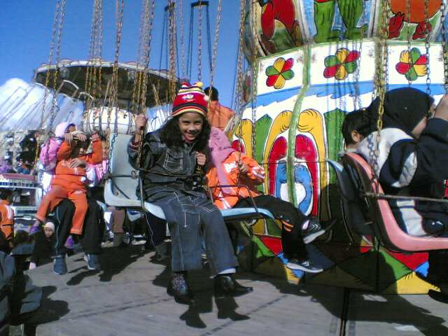
(3) عيد سعيد

*يوم العيد يوم سعيد
* ألبس الملابس الجديدة
*وأصلي العيد
*أزور الأهل و الأصحاب
*ألعب وأغني:
عيــدنا سعيد
عيـدكم سعيد
أهلاﹰ بالعيد أهلاﹰ بالعيد

اللغويات
المفـــرد | الجمــــع | الكلمـــة | المضـــاد
عيد | أعياد | سعيد | حزين
يوم | أيام | الجديدة | القديمة
الصاحب | الأصحاب | الأصحاب | الأعداء

الظواهر القرائية :-
المد بأنواعه |  | التاء |  | ال | ال | التنوين
الكلمة | نوع المد | مربوطة | مفتوحة | الشمسية | القمرية | بالفتح | بالكسر | بالضم
عيد | بالياء | الجديدة |  |  | العيد | أهلاﹰ |  | عيد
سعيد | بالياء |  |  |  | الملابس |  |  | سعيد
الملابس | بالألف |  |  |  | الجديدة |  |  | يوم
الجديدة | بالياء |  |  |  | الأهل
أصلي | بالياء |  |  |  | الأصحاب
أغني | بالياء

" يوم العيد يوم سعيد، ألبس الملابس الجديدة ،وأصلي العيد، أزور الأهل و الأصحاب "
1- ماذا تلبس ؟ ...............................................
2- من تزور ؟ ..................................................
استخرج من القطعة :-
* مد بالألف ............... مد بالياء .............. مد بالواو...................
ال. قمريه .............. فعل ................ تنوين وبين نوعه ..................
تاء مربوطة ............. كلمه بها حرف ( د ) .................
* جمع ( يوم ) ................ مفرد (الأصحاب ) .................
مضاد ( سعيد ) .............. عكس ( الجديدة) .....................

كون جملا :-
1- سعيد – يوم – العيد - يوم .......................................
2-ملابس – ألبس – جديدة ....................................
3- والأصحاب – الأهل– أزور ...................................
أكمل مما بين القوسين :-
- أزور .............. ( الأهل والأصحاب – أهلا بالعيد – يوم العيد )
- أصلي ........... ( العيد – يومكم – الجديد )
هات كلمات بها حرف ( د) :
.................... .................... ....................
.................... .................... ....................
(4) هيا نزرع

سطح منزلنا كبيرﹲ
قال أبي : هيا نزرع فوق سطح المنزل
زرعنا بذورا كثيرة
هذا نعناعﹲ ، وهذه أزهارﹲ
منظر الزرع جميلﹲ
ما أجمل المنظر!
اللغويات
المفـــرد | الجمــــع | الكلمـــة | المضـــاد
سطح | سطوح | قال | صمت - سكت
منزل | منازل | كبير | صغير
زرع | زروع | فوق | تحت
الزهرة | الأزهار | كثيرة | قليلة
المنظر | المناظر | جميل | قبيح
الظواهر القرائية :-
المد بأنواعه |  | التاء |  | ال | ال | التنوين
الكلمة | نوع المد | مربوطة | مفتوحة | الشمسية | القمرية | بالفتح | بالكسر | بالضم
منزلنا | بالألف | كثيرة |  | الزرع | المنزل | بذوﹰرا |  | كبيرﹲ
كبير | بالياء |  |  |  | المنظر | كثيرةﹰ |  | نعناعﹲ
قال | بالألف | اسم اشـــــارة |  |  |  |  |  | أزهارﹲ
أبي | بالياء | هذا - هذه |  |  |  |  |  | جميلﹲ
هيا | بالألف
كثيرة | بالياء
بذور | بالواو
نعناع | بالألف

"سطح منزلنا كبيرﹲ ، قال أبي : هيا نزرع فوق سطح المنزل ، زرعنا بذوراﹰ كثيرةﹰ ، هذا نعناعﹲ وهذه أزهارﹲ "
1- ماذا قال أبيك ؟ ...............................................
2- ماذا زرعنا ؟ ..................................................
استخرج من القطعة :-
* مد بالألف ............... مد بالياء .............. مد بالواو...................
ال. قمريه .............. اسم إشارة ................ تنوين وبين نوعه ..................
تاء مربوطة ............. كلمه بها حرف ( ذ) .................
* جمع ( سطح ) ................ مفرد (أزهار ) .................
مضاد ( كبير ) .............. عكس (فوق) .....................
كون جملا :-
1-أبي – البذور – اشترى- .......................................
2-المنظر – ما – أجمل - ! ....................................
3- منزلنا – سطح– كبير ...................................
هات كلمات بها حرف ( ذ) :
.................... .................... ....................
.................... .................... ....................

رتب الحروف لتكون جملة :-
- ذ – ة – ر .................
- ط – س – ح .................
- ر – ظ – ن – م .................

اقرأ واحفظ وتعلم :-
قال الله تعالى :- "ووصينا الإنسان بوالديه إحسانا * "
--------------------------------------------------------------------------------------------------------------------------

( 5 ) إجازةﹲ سعيدةﹲ
في يوم الإجازة ، أذهب إلى النادي

أقابل أصحابي ، نلعب الكرة ونتعلم السباحة
نجري ونتسابق ، نضحك ونمرح
أنا فرحان 00أنا فرحان
اللغويات
المفـــرد | الجمــــع | الكلمـــة | المضـــاد
يوم | أيام | سعيدة | حزينة
النادي | النوادي | أذهب | أرجع
صاحبي | أصحابي | أصحابي | أعدائي
الكرة | الكور - الكرات | نضحك | نبكي
الإجازة | الإجازات | فرحان | حزين
الظواهر القرائية :-
المد بأنواعه |  | التاء |  | ال | ال | التنوين
الكلمة | نوع المد | مربوطة | مفتوحة | الشمسية | القمرية | بالفتح | بالكسر | بالضم
سعيدة | بالياء | الكرة |  | النادي | الإجازة |  |  | إجازة
إجازة | بالألف | السباحة |  | السباحة |  |  |  | سعيدة
النادي | ا-ي | إجازة
أصحابي | ا -ي | الإجازة |  | فعـــل
أقابل | بالألف | سعيدة |  | أذهب - نمرح
نجري | بالياء |  |  | أقابل - نضحك
السباحة | بالألف |  |  | نلعب
نتسابق | بالألف |  |  | نتعلم
أنا | بالألف |  |  | نجري
فرحان | بالألف |  |  | نتسابق
" في يوم الإجازة ، أذهب إلى النادي أقابل أصحابي ، نلعب الكرة ونتعلم السباحة "
1- أين تذهب في يوم الإجازة ؟ ...............................................
2- ماذا تلعب ؟ ..................................................
استخرج من القطعة :-
* مد بالألف ............... مد بالياء .............. مدان مختلفان...................
ال. قمريه .............. ال 0شمسية ................ فعل ..................
تاء مربوطة ............. كلمه بها حرف ( ر) .................
* جمع ( صاحبي ) ................ مفرد (النوادي ) .................
مضاد (فرحان ) .............. عكس (أصحابي) .....................

رتب الكلمات لتكون جملة :-
- النادي – إلى – أذهب ...............................................
- أقابل – في – يوم – أصحابي _ الإجازة...............................................
- ونتعلم – الكرة – نلعب - السباحة.......................................................
أكمل بحرف الراء ، وانطق الكلمة :
- (......جب - ......مضان 0 ما....س – د يسمبـ.... - ز...افة - عصفو.. - سرو....)
هات كلمات بها حرف ( ر) :
.................... .................... ....................
.................... .................... ....................
ضع دائرة حول الكلمات التي بها حرف ( الراء):
- رجل – كتاب - رمال
- رجب – الريف - البيت
- مصر – قطار - قلم
أكمل ضع خطا تحت ( ال ) الشمسية:-
النادي – الساعة – المدرسة – السباحة - الحقول
اقرأ واحفظ وتعلم :-
قال رسول الله صلى الله عليه وسلم :- " إن لبدنك عليك حقـا"
معاني المفردات:-
الكلمــة | معنــــاها
لبدنك | لجسمك

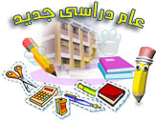

( 6 ) نشيد الربيع
إذا أتـى الربيع
وعطـره البديع
لاتقطف الزهور
وتفزع الطيـور
فتفـرح الحديقة
حديقتي الصديقة

معاني المفردات:-
الكلــمة | معنـاها | الكلمـــة | معنـاها
أتى | جاء | البديع | الجميل الذي لا مثيل له
العطر | الشئ الذي رائحته طيبة | تفزع | تخوف خوفا شديدا
أكمل النشيد :-
إذا ............... الربيع
و................. البديع
لاتقطف .................
و................الطيـور

ما اسم هذا النشيد ؟ ........................

أكمل الحرف الناقص وانطق الكلمة :
- (......ـرور - جد....ـدة – أصـ....ـاب – الـ. ......ـدرسة)
اقرأ وأكمل كالمثال :- فراشة فراشات
.......... كراسات
معلمة ..........
........... طبيبات
أكمل كالمثال:-
- هذه حقيـبة هذا كتاب
* ...... .تلميذة * ..........تلميذ
* ...... .أم * ..........أب
أكمل كالمثال:- نحن تلاميذ
- ........ عمال
- ........ مدرسون

رتب حروف الكلمة واكتبها في المربع المجاور:
................................
................................
................................
................................
ا | ل | س | ن | يـ | م
خـ | ر | ض | ء | ا
ر | خ | أ | ج
قـ | ل | ح | ا | و | ل

أكتب أسماء زملائك التي تبدأ بحرف
حرف ( أ ) : .................... .................... ....................
حرف ( ب) : .................... .................... ....................
حرف ( ت) : .................... .................... ....................
حرف ( ث) : .................... .................... ....................
حرف (ج) : .................... .................... ....................
حرف (ح) : .................... .................... ....................
حرف (خ) : .................... .................... ....................
حرف ( د) : .................... .................... ....................
حرف ( ذ) : .................... .................... ....................
حرف ( ر) : .................... .................... ....................
حرف ( ز) : .................... .................... ....................
كون جملا من الكلمات التالية:-
- نبيل – جاري – اسمه ...............................................
- جميلة – حكاية – سمعنا...............................................
- تحكي – القصص– معلمتي - الجميلة...............................................
- ملابسي – و – حقيبتي – جميلة - جديدة............................................
- المدرسة – أذهب – الأصحاب – إلى – مع ...........................................
- أهلا – في – سرور – نقول – مدرستي ..............................................
- أمام – الكمبيوتر – أجلس – معه ...................................................
- جاري – أحب _ أنا ...................................................
- بذورا – زرعنا – كثيرة ...................................................
- أزهار – هذا – و – نعناع – هذه ...................................................
- كون جملا : -
- جميل – أجمل – ما ............................................................
- مع – أخرج – أسرتي ...........................................................
- بين – الأغصان – الفراشات – تطير ........................................................
- أبي – الأزهار – لا – يقول – تقطف .........................................................
- الجديدة – الملابس – ألبس ..................................................................
- ألعب – في – أغني – العيد – و ............................................................
- الأهل – أزور – و – الأصحاب ............................................................
- نشيطة – معلمة .........................................................................
- حديث – معلمتي – أحب ...................................................................
- سرور – نحن – نسمع – في ............................................................
- يوم – سعيد – العيد – يوم .................................................................
- النادي – أذهب – إلى ....................................................................
- الكرة – نتعلم – و – السباحة – نلعب ...................................................
- نتسابق – و نمرح- و- نضحك- و – نجري ..............................................

اقرأ وأكمل كالمثال :- قريب قريبة
بعيد ..........
مهندس ...........
........... تلميذة

اقرأ وأكمل كالمثال :- قلم قلمي
كتاب ..........
قصة ...........
حجرة ..........

كون كلمات :-
( د – ق – ص – يـ - ي ) ..........................
( ر – ج – ي – ا ) ..........................
(س- م- م – ن – ي – ل – ا ) ..........................
(ر- ا- ف – ش – ا – ت ) ..........................
اكتب بخط جميل :-
" أحب أبي و أمي "
.......................................................
اقرأ وأكمل كالمثال :- فراشة فراشات
شجرة ..........
صغيرة ...........
جميلة ..........

اسمي : ............................................
مدرستي : .........................................
فصلي : ...........................................

